Концерт в рамках фестиваля-конкурса военно-патриотической песни "Песни в солдатской шинели"
17.05.2024
В районной школе № 667 имени Героя Советского Союза К.Я. Самсонова прошел концерт в рамках фестиваля-конкурса военно-патриотической песни "Песни в солдатской шинели".
Почетными гостями концерта стали представители ветеранских организаций Бирюлево Западное. Председатель районного Совета ветеранов Наталья Владимировна Фурман приветствовала участников мероприятия и сказала несколько теплых напутственных слов артистам.
На сцену выходили ребята из разных классов: и малыши из начальной школы, и старшеклассники. Каждый зритель почувствовал, что юные исполнители выступали абсолютно искренне, от души пели и танцевали.

Фото и информация: ГБОУ "Школа № 667имени Героя Советского Союза К.Я. Самсонова".

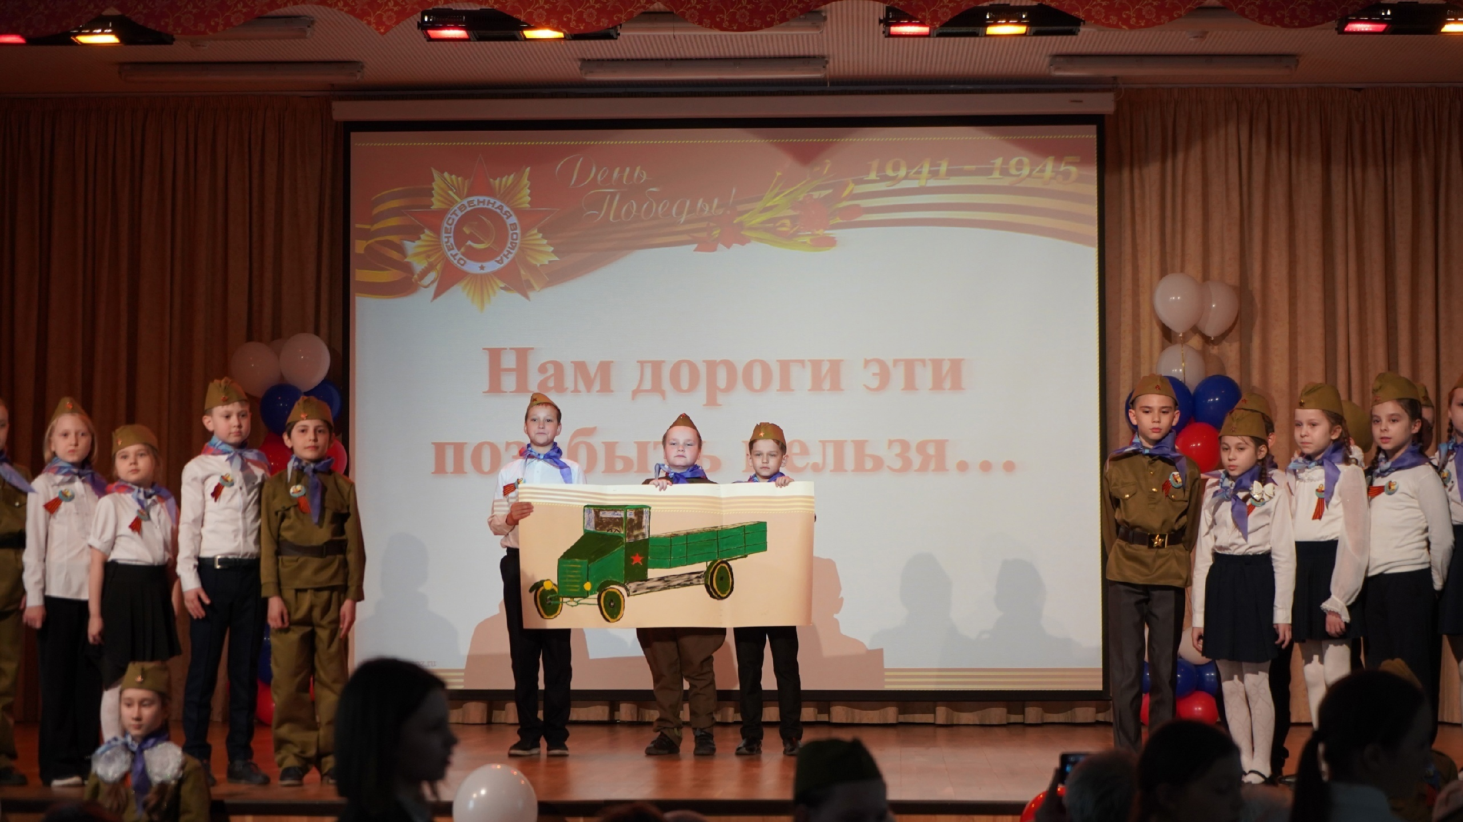

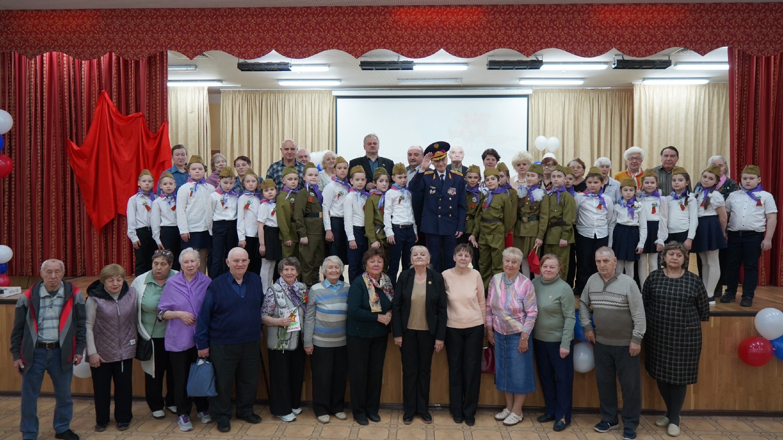

Адрес страницы: http://birulevo-zapadnoe.mos.ru/counter-terrorism/anti-terrorist-activities-of-the-western-biryulyovo-district-of-southern-administrative-district-of-/measures-to-combat-extremism-and-terrorism/detail/12375331.html
Управа района Бирюлево Западное города Москвы

